الجمهورية الجزائرية الديمقراطية الشعبية
وزارة التربية الوطنية مديرية التربية لولاية تيسمسيلت
متوسطة محجوب عرايبي فاطمة السنة الرابعة متوسط
الاختبار الثاني في مادة: العلوم الفيزيائية والتكنولوجيا
التمرين الأول
نغمر صفيحة من الزنك (Zn) في وعاء يحتوي على محلول كبريتات النحاس (Cu²⁺ SO₄²⁻ )كما في الوثيقة (1)
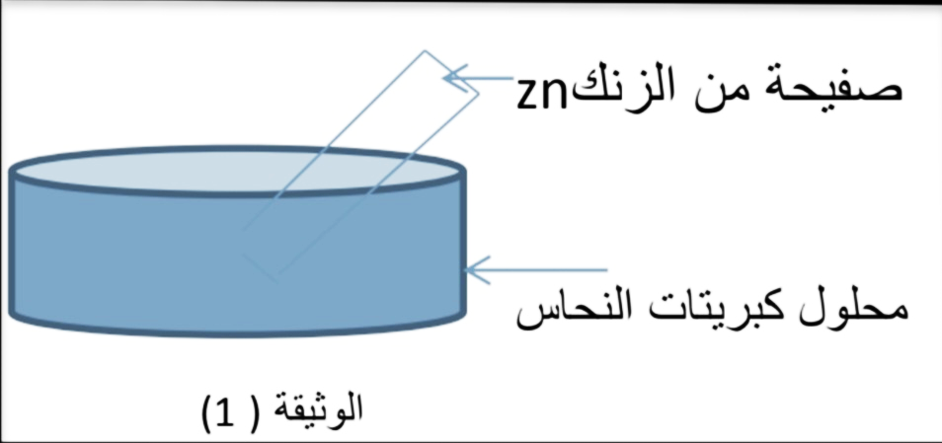
- صف ما يحدث في الوعاء؟
- ما لون كبريتات النحاس وعلى ماذا يدل هذا اللون ؟
- اكتب معادلة التفاعل الحادث داخل الوعاء:
- بالصيغة الشاردية
- - بالصيغة الإحصائية
- - بالافراد الكيميائية المتفاعلة (المختصرة)
نرشح المحلول الناتج ونضيف له قطرات من محلول هيدروكسيد الصوديوم(Na⁺ OH⁻) فنلاحظ تشكل راسب ابيض
- ما هو الفرد الكيميائي الذي يتم الكشف عنه ؟
التمرين الثاني:
- نربط كرية (S) شحنتها موجبة(+) بواسطة خيط حريرة (f) ثم نثبت الخيط في معلاق الجهاز المقابل فيشير الى القيمة N0.8 كما في الوثيقة 2
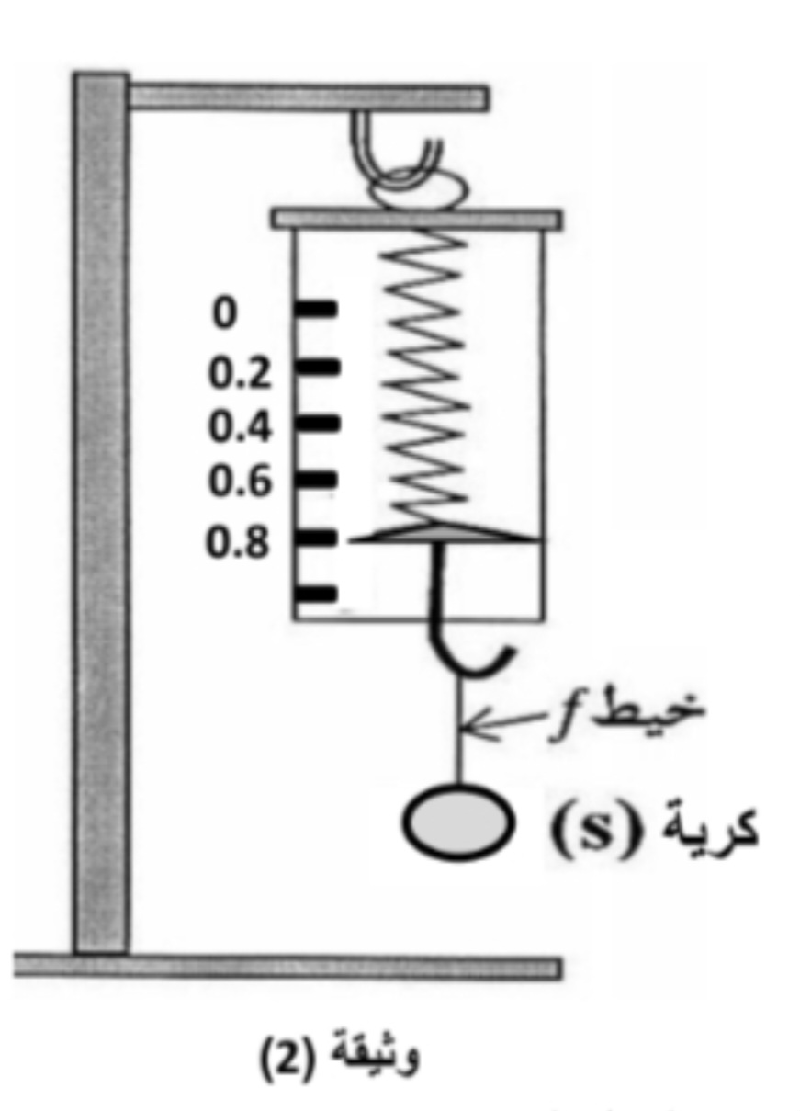
- ما اسم هذا الجهاز ؟ وماذا تمثل القبمة التي أشار اليها؟
- مثل القوى المؤثرة على الكرية (S) باستعمال سلم رسم مناسب
1Cm 0,4N
- نقرب من هذه الكرية(S) قضيبا بلاستيكيا (B) مدلوكا بقطعة من الصوف.
- صف ما يحدث للكرية. علل اجابتك.
- مثل كيفيا القوى المؤثرة على الكرية في هذه الحالة.
- ماذا يحدث لو استبدلنا القضيب البلاستيكي بآخر من الزجاج المدلوك؟ برر اجابتك

الوضعية الادماجية:
1)- يعاني اهل البيت من كثرة ترسبات مادة الكلس CaCO₃ في بعض الأجهزة وخاصة في المسخن المائي الكهربائي.
عندما عرض اب البيت المشكل على أحد المختصين في تصليح الأجهزة نصحه باستعمال محلول حمض كلور الماء، وحذره من خطورة هذا المحلول.
- لماذا نصح المختص الأب باستعمال روح الملح؟ مدعما إجابتك بمعادلة كيميائية
- ماهي الاحتياطات الأمنية الواجب اتخاذها عند التعامل مع هذا النوع من المحاليل؟
2)- عندما أراد الاب تصليح المسخن المائي الكهربائي أصيب بصدمة كهربائية عند لمسه لهيكل المسخن المائي ، كما أن هذه العائلة تعاني من مشاكل أخرى.
- عند استعمال عدة أجهزة ينقطع التيار الكهربائي على كل الشبكة.
- عند تشغيل المكيف الجديد الذي شدته 12A لا يشتغل.
- ماهي أسباب المشاكل الثلاثة؟ مقترحا حلولا لكل منه ؟
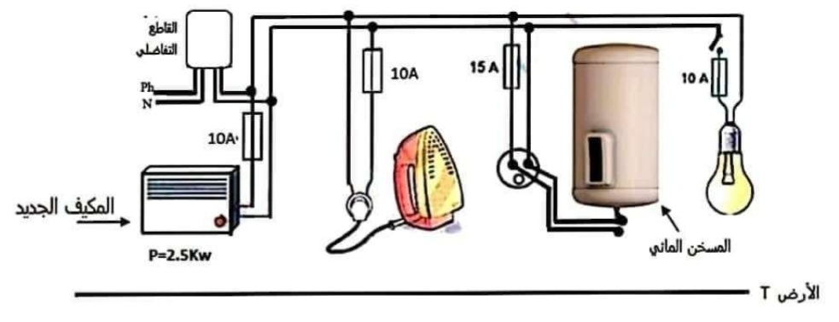

بالتوفيق

